GEOGRAFIA dla klasy 3 technikum 03.04.2020.
Klasa 3
Temat: Znaczenie usług we współczesnym świecie.
- Zapoznać się z materiałem do lekcji zawartym w podręczniku.
- Wykonać zadania sprawdzające, które zamieszczone są poniżej i odesłać wykonane zadania na joannaja5@o2.pl . Za wykonanie zadania dostajesz plusa.

ZADANIA:
- Podkreśl cztery przykłady usług dominujących w krajach postindustrialnych. (0–2 p.)

administracja, bankowość, finanse, handel, kultura, szkolnictwo podstawowe, szkolnictwo zawodowe, usługi transportowe, turystyka, wojsko

- Zaznacz na mapie cyframi 1–5 państwa, w których notuje się stosunkowo duży (≥ 65%) udział pracujących w usługach w ogólnej liczbie zatrudnionych. Następnie wypisz nazwy tych państw. (0–2 p.)
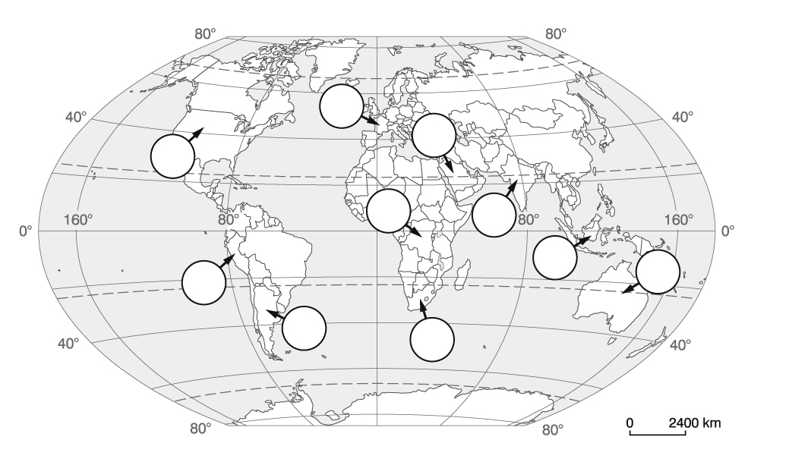
1 – ................................................................................................
2 – ................................................................................................
3 – ................................................................................................
4 – ................................................................................................
5 – ................................................................................................

